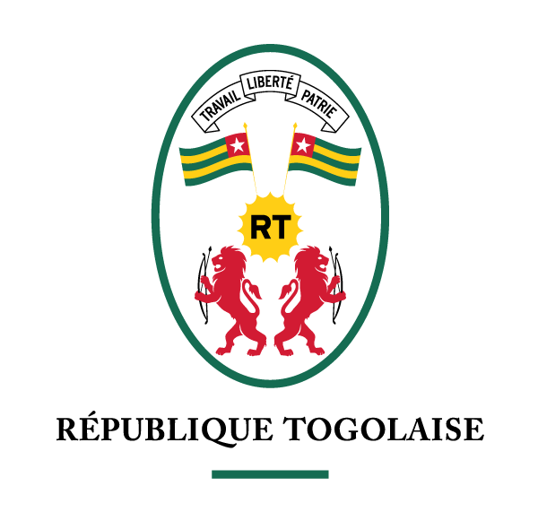 | 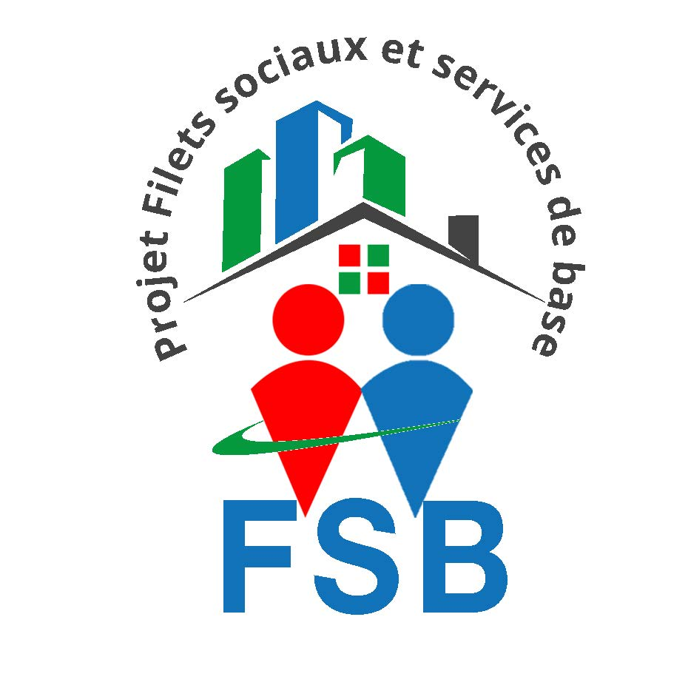 | 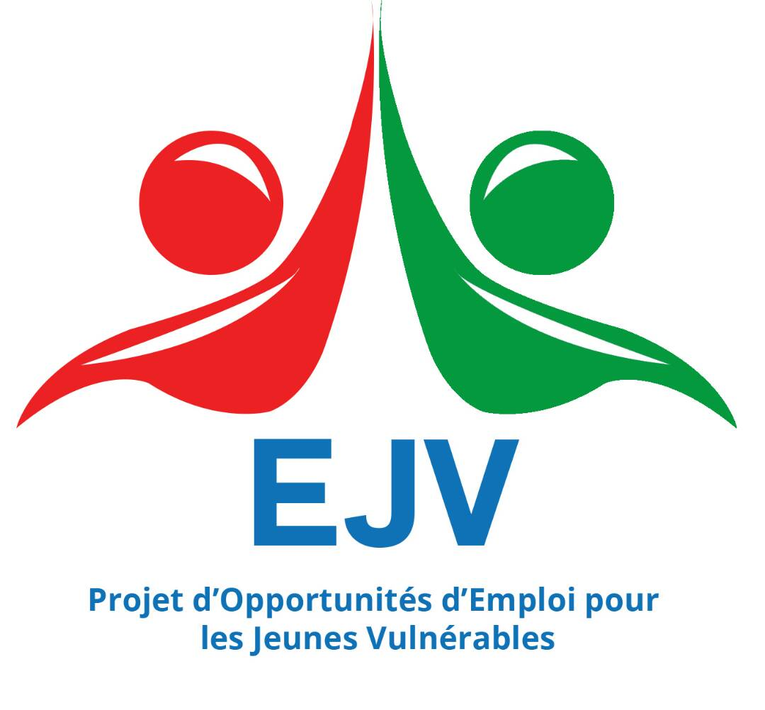 | 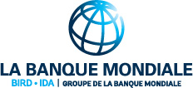

COMMUNIQUÉ DE PRESSE CONJOINT

L’accès aux infrastructures de base se renforce et de nouvelles opportunités d’emplois pour les jeunes vulnérables se présentent

Le Gouvernement togolais et la Banque mondiale viennent de lancer les activités de deux importants projets

Yaka, le 6 février 2018. Le Gouvernement togolais et la Banque mondiale ont procédé ce jour à Yaka (Douflegou), au lancement officiel de la mise en œuvre effective du Projet Filets sociaux et services de base (FSB) et du Projet d’opportunité d’emplois pour les jeunes vulnérables (EJV). La cérémonie s’est déroulée en présence du Chef de l’Etat, Son Excellence Monsieur Faure Essozimna GNASSINGBE, avec la participation de plusieurs membres du gouvernement, des représentants de la Banque mondiale, des autorités locales et régionales, des populations bénéficiaires, et d’autres partenaires au développement.

Les deux projets ont été approuvés par le Conseil d’administration de la Banque mondiale le 21 mars 2017 suivi de la signature des conventions de financement avec le Gouvernement togolais le 05 avril 2017 pour un montant total de 44 millions de dollars (soit 26,4 milliards de francs CFA), réparti comme suit : 29 millions de dollars pour le FSB (environ 17,4 milliards de francs CFA), et 15 millions de dollars pour le projet EJV (environ 9 milliards de francs CFA).

Le projet FSB a été élaboré pour fournir aux communautés les plus pauvres un minimum de services socio-économiques de base, tels que l’éducation primaire, les soins de santé, l’eau, l’assainissement et la protection sociale. Il a été conçu pour être mis en œuvre dans toutes les cinq régions du pays, à travers trois types d’interventions : (i) la réhabilitation et la construction de 200 infrastructures de base ; (ii) l’accès aux filets de protection sociale incluant un programme de cantines scolaires (qui visent 38000 élèves de 164 écoles) et un programme de transfert monétaire qui va atteindre environ 40 000 ménages les plus pauvres; et (iii) le renforcement des capacités des communautés pour les aider à assumer la responsabilité de la mise en œuvre des sous-projets spécifiques qu’elles auront identifiées elles-mêmes pour apporter des réponses à leurs besoins de développement.

Par rapport aux cantines scolaires, il faut indiquer que le Gouvernement finance également à hauteur de 1 milliard de FCFA par an, la fourniture des repas scolaires sur la même période à 34 000 écoliers de 140 écoles supplémentaires. Ce qui porte la cible totale des cantines scolaires à 72 000 écoliers issus de 304 écoles ciblées. Concernant les transferts monétaires, au-delà des 40 000 ménages pauvres visés par le financement de la Banque mondiale, l’Etat togolais apportera en 2018 un financement additionnel de 750 millions de FCFA pour porter la cible de 40 000 ménages à 52 000, l’objectif étant d’atteindre une cible de 120 000 ménages à l’horizon 2021.

De son côté, le projet EJV vise à offrir des opportunités économiques à des jeunes femmes et hommes âgés de 15 à 35 ans qui sont pauvres et vulnérables, à travers leur participation aux services communautaires, des formations en vue d’acquérir des compétences techniques, y compris sur la gestion d’une microentreprise. Environ 14 000 jeunes bénéficieront du nouveau projet et les 10 000 les plus engagés pourraient, par la suite, recevoir un accompagnement pour le lancement et l’exploitation des activités génératrices de revenus qu’ils auront retenu d’entreprendre.

« Nous nous réjouissons du lancement effectif de ces deux nouveaux projets qui vont permettre de réaliser cette instruction du Chef de l’Etat de continuer sans relâche la lutte contre les fléaux que sont la pauvreté et la précarité. Le Gouvernement reste guidé par la nécessité de conforter la croissance, d’améliorer le partage de la richesse nationale en insistant sur l’inclusion financière et sociale et de mettre les institutions au service de tous les citoyens sans exclusion. », a dit Madame Victoire Sidemeho TOMEGAH DOGBE, Ministre du développement à la base, de l’Artisanat, de la Jeunesse et de l’Emploi des Jeunes.

Les deux nouveaux projets s’appuient sur les bons résultats enregistrés dans le cadre de projets précédents, financés par la Banque mondiale dans le domaine du développement communautaire pour apporter un accompagnement supplémentaire aux efforts du pays visant à améliorer les conditions de vie des plus pauvres et promouvoir le développement local.

« Cela fait une vingtaine d’années déjà que nous accompagnons les efforts de développement à la base au Togo pour aider à promouvoir un développement social, inclusif et durable dans les communautés les plus pauvres », a dit Madame Joelle Dehasse, Représentante Résidente de la Banque mondiale au Togo. « Aujourd’hui, à travers ces nouveaux projets, nous nous engageons ensemble à mieux nous attaquer aux problèmes des jeunes pauvres et vulnérables, et à renforcer les aspects liés à la protection sociale, au développement des infrastructures de base dans les secteurs de l’éducation, la santé, l’accès à l’eau potable, etc. », a-t-elle ajouté.

La mise en œuvre des projets FSB et EJV sera assurée par l’Agence nationale d’appui au développement à la base (ANADEB).

Contacts médias :

- A l’ANADEB : Betinho Sokpoh, Tel : 90 09 40 75 betinhosokpoh@gmail.com
- A la Banque mondiale : Sylvie Nenonene, +228 22 53 6700, snenonene@worldbank.org

